Z10 feladatlap

Kösd a szavakat a megfelelő képhez! Van olyan, ami mindkettőhöz illik.

bor  tányér  kehely  szalvéta |  | kés  pohár  terítő  kenyér
dekoráció
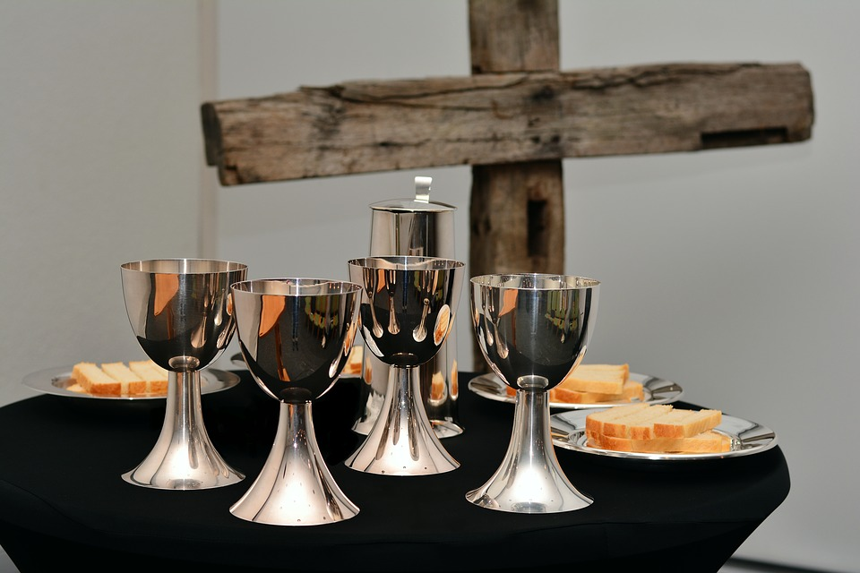
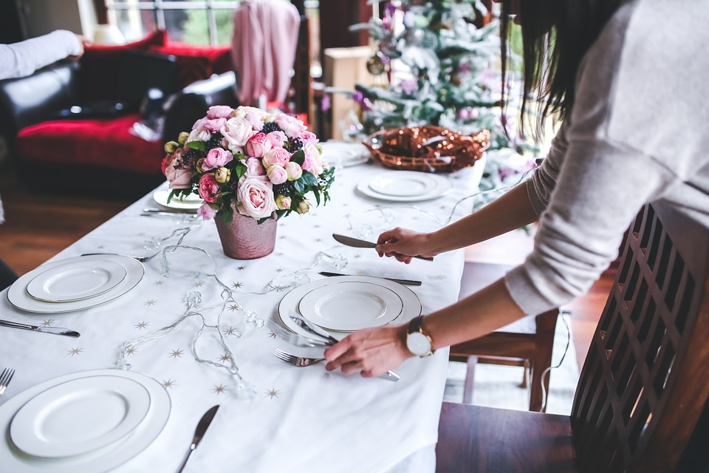

https://pixabay.com/hu/t%C3%A1bl%C3%A1zat-el%C5%91k%C3%A9sz%C3%ADt%C3%A9se-be%C3%A1ll%C3%ADt%C3%A1sa-791149/
https://pixabay.com/hu/utols%C3%B3-vacsora-a-keny%C3%A9r-meg-a-bor-3239337/

Digitális változat

Olvassátok le a QR-kódot és oldjátok meg a feladatot!

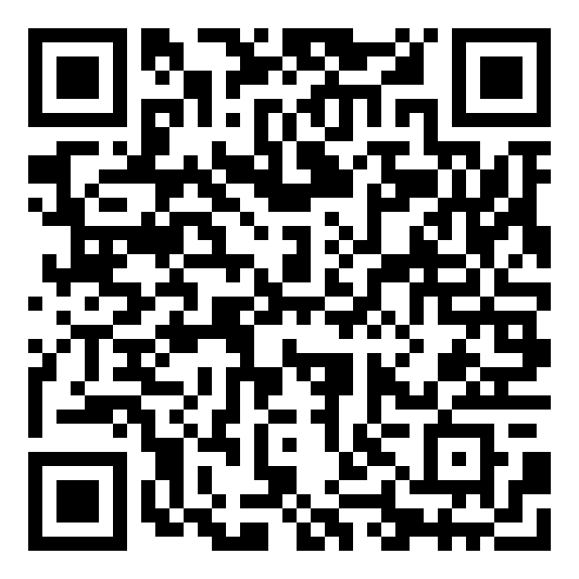
https://learningapps.org/display?v=p2sjqkm4a18

